Инструкция для регистрации и прохождения школьного этапа ВсОШ 2022-2023 на платформе Moodle

Внимание! Создавать учетную запись необходимо на обучающегося – участника тестирования. В случае, если у участника уже имеется учётная запись на портале http://moodle.odarendeti73.ru повторная регистрация не требуется.

ПРОСЬБА! При создании учётной записи указывать сведения (ФИО, контактные данные) в соответствии с документами, удостоверяющими личность (паспорт, свидетельство о рождении).

Для участия в тестировании необходимо перейти по ссылке из соответствующего раздела на сайте https://odarendeti73.ru раздел «Олимпиады и конкурсы» - «ВсОШ» - «Школьный этап» - дистанционный формат на платформе Moodle – общеобразовательный предмет – параллель.

В случае, если Вы еще не зашли на данную платформу под своим логином и паролем или Вы не зарегистрированы на данной платформе, Вы увидите следующую информацию:
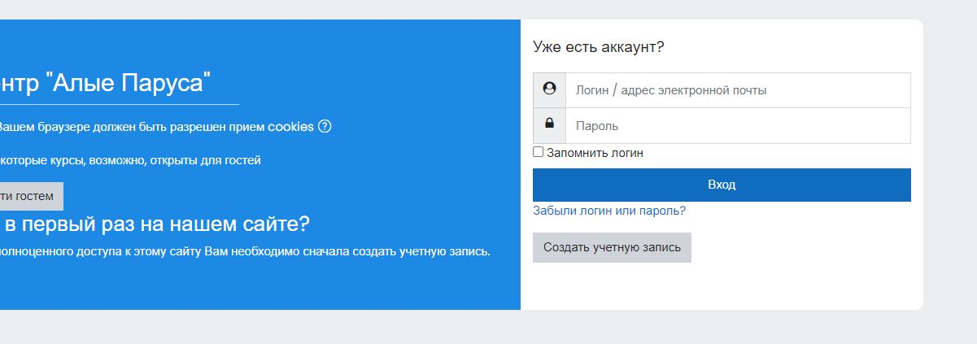
1. Если у вас уже есть учетная запись на данной платформе, то указываете логин (или адрес электронной почты), вводите пароль (от учетной записи, а не от почты) и нажимаете «Вход», после чего попадаете на следующий экран:
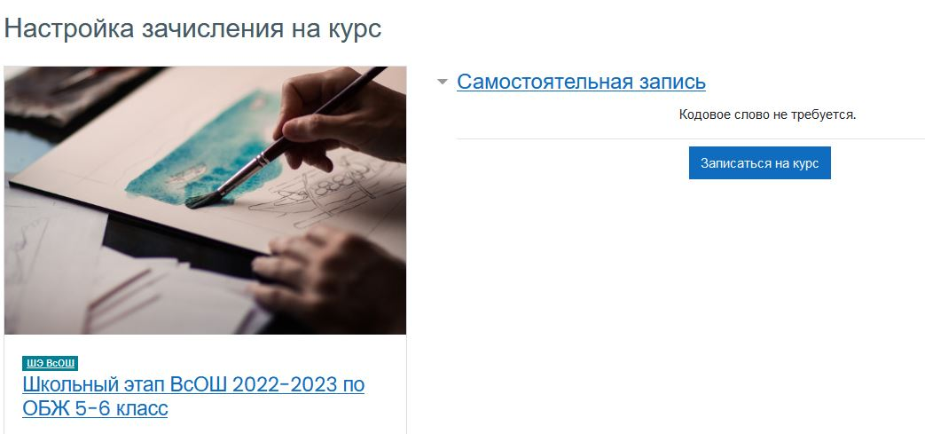

Нажимаете «Записаться на курс», после чего попадаете на следующий экран:

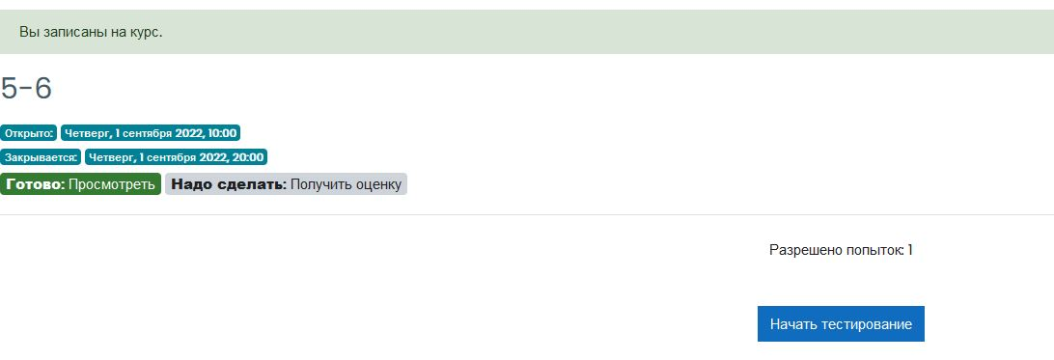
Нажимаете «Начать тестирование» и приступаете к решению заданий школьного этапа ВсОШ.

2. Если Вы уже зашли на платформу Moodle под своим логином и паролем, то при переходе по ссылке у Вас сразу откроется экран:
Нажимаете «Записаться на курс», после чего попадаете на следующий экран:
Нажимаете «Начать тестирование» и приступаете к решению заданий школьного этапа ВсОШ.

3. Если у Вас отсутствует учетная запись на платформе Moodle:

3.1. Нажимаете «Создать учетную запись»
3.2. Заполните предложенную форму регистрации.
В качестве логина можно использовать адрес своей электронной почты. Поле «Логин» заполняется только английскими буквами.
!!!НЕОБХОДИМО указывать имя и отчество в строке «Имя»!!!
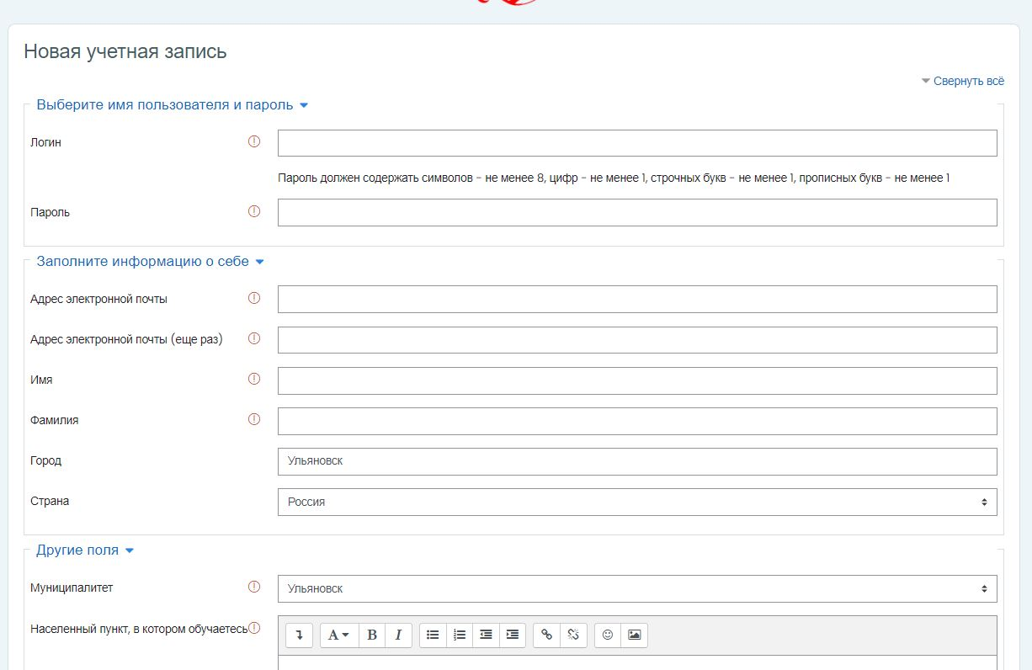

3.3. На указанный Вами e-mail будет отправлено письмо с инструкциями для завершения регистрации. Система сообщит Вам об этом так (в это окне Вы ничего НЕ нажимаете):
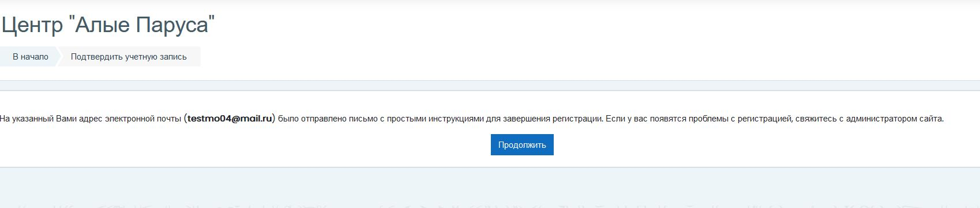
Теперь Вы открываете окно с почтовым ящиком и переходите по ссылке из письма и на следующем экране нажимаете кнопку «Продолжить».

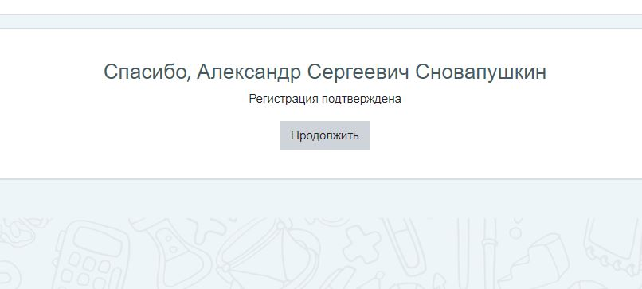

Далее попадаете на экран:
Нажимаете «Записаться на курс», после чего попадаете на следующий экран:

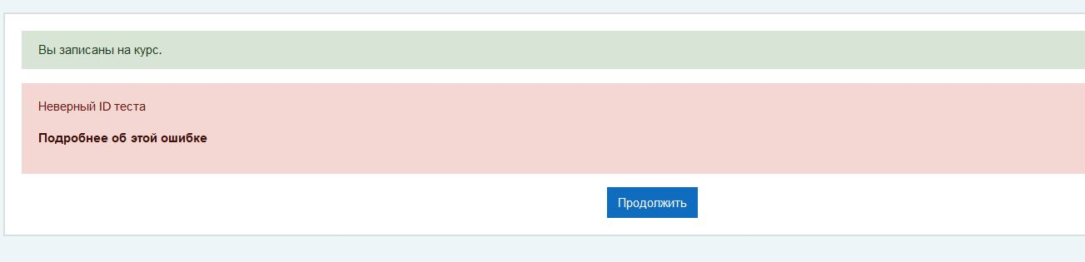
Нажимаете «Продолжить»
Далее – «Начать тестирование»

После ответов на все вопросы теста нажимаете «Отправить всё и завершить тест»
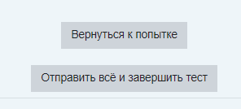

Далее во всплывающем окне еще раз «Отправить всё и завершить тест»
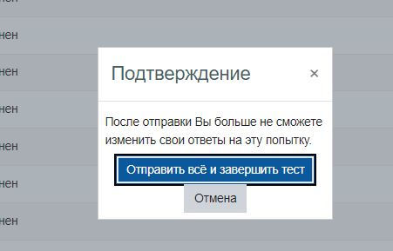
Далее – «Закончить обзор»
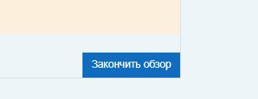

Спасибо!

! Просьба сохранить информацию об учетной записи (логин и пароль) для дальнейшего использования на портале http://moodle.odarendeti73.ru.

4. Результаты индивидуального прохождения тестирования буду доступны в личном кабинете после полного завершения соревновательного тура (не ранее 20.00 в день проведения соревновательного тура). Чтобы ознакомиться с ними, необходимо зайти на сайт Moodle под своим логином и паролем и в левом верхнем углу выбрать меню «Личный кабинет».
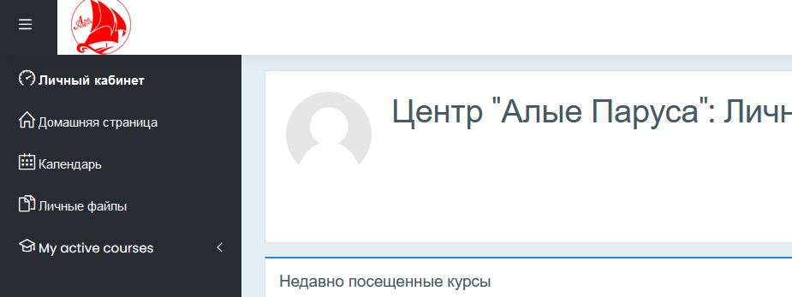

Далее выбираете на странице нужный курс и нажимаете на его название:
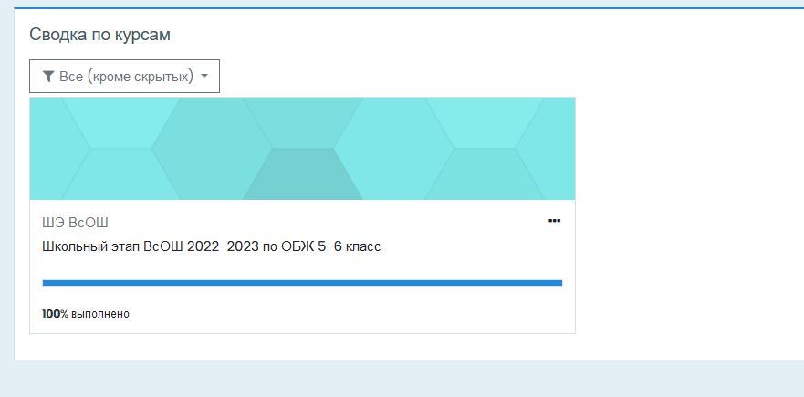
После этого нажимаете на следующем экране «Просмотр»

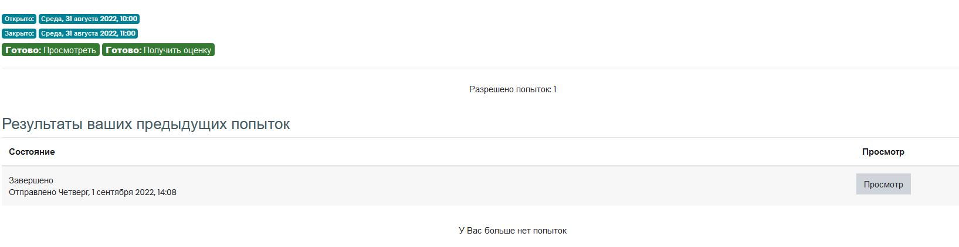

Спасибо за внимание!

Дополнительная информация:
1. Тест будет доступен для прохождения только с 10.00 до 20.00 в день проведения соревновательного тура. В остальное время задания будут скрыты.
2. Обучающимся лучше заранее зарегистрироваться на платформе, чтобы избежать трат времени и получить ответы на вопросы с потенциальными проблемными ситуациями при регистрации.
3. Олимпиада закончится по истечении отведенного времени или в 20:00. Не сданные до 20:00 работы будут автоматически приняты и отправлены на проверку.
Например, если на решение задач отводится два часа, то лучше приступить к их выполнению не позднее 18:00.

